**NAMA : PUSPITA PURNAMASARI**

**NIM : L200170140**

**KELAS : C**

**MODUL : 10**

**TUGAS PRAKTIKUM**

TOPOLOGI

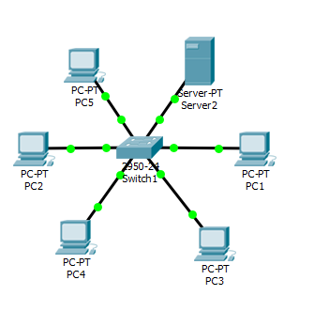

KONFIGURASI IP SERVER2

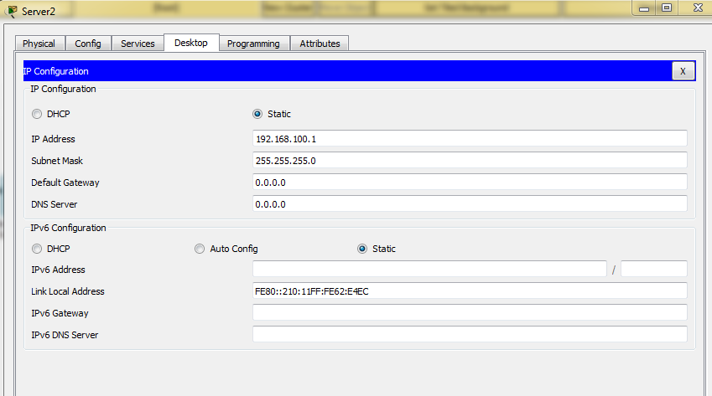

DNS SERVER2

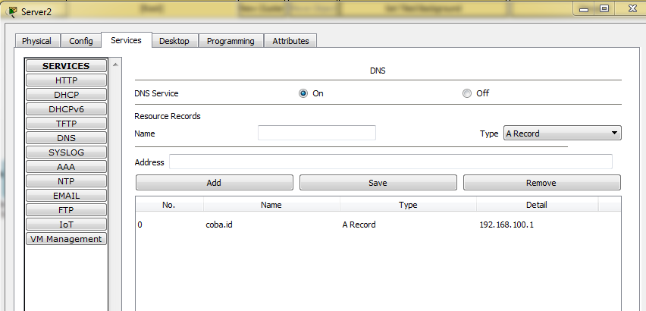

KONFIGURASI DHCP

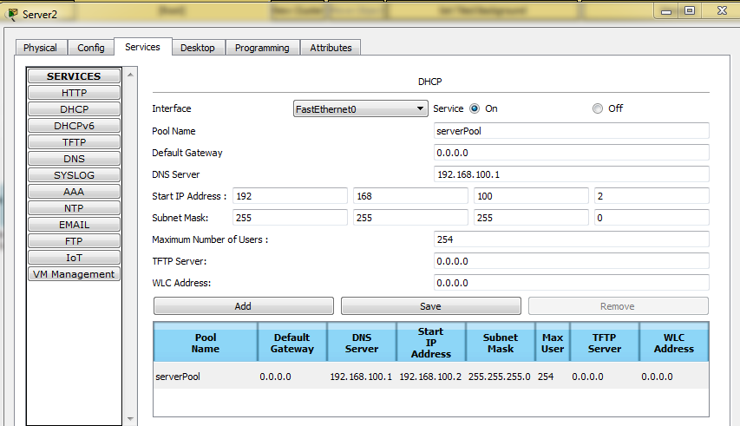

KONFIGURASI IP ADDRESS PADA PC1 MENGGUNAKAN DHCP

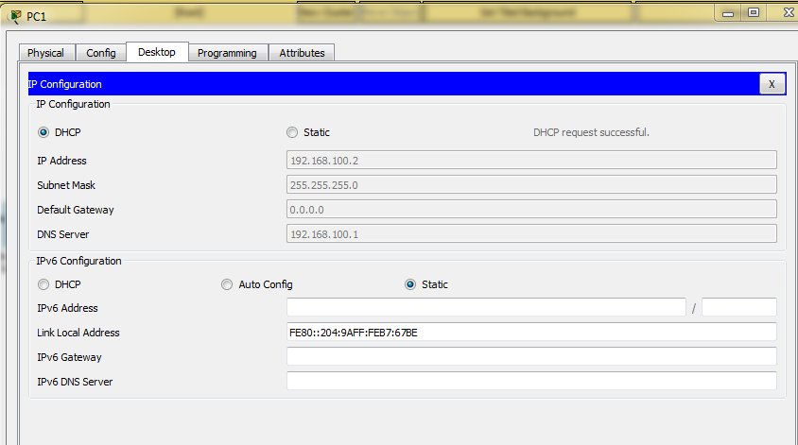

KONFIGURASI IP ADDRESS PADA PC2 MENGGUNAKAN DHCP

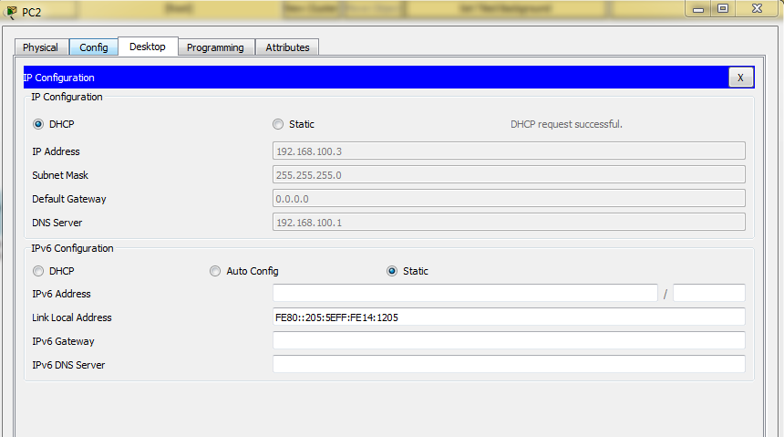

KONFIGURASI IP ADDRESS PADA PC3 MENGGUNAKAN DHCP

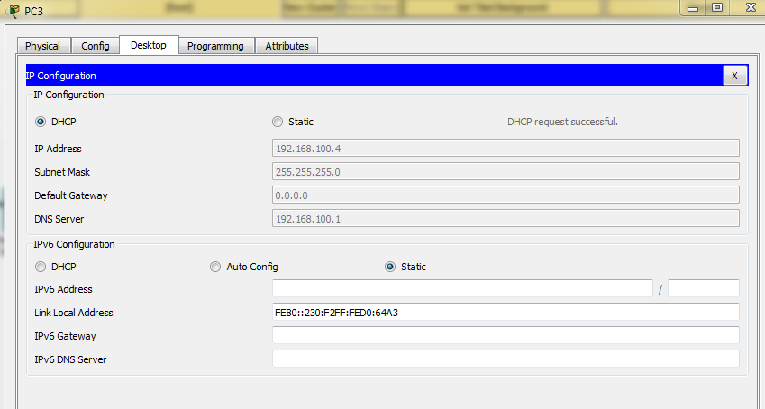

KONFIGURASI IP ADDRESS PADA PC4 MENGGUNAKAN DHCP

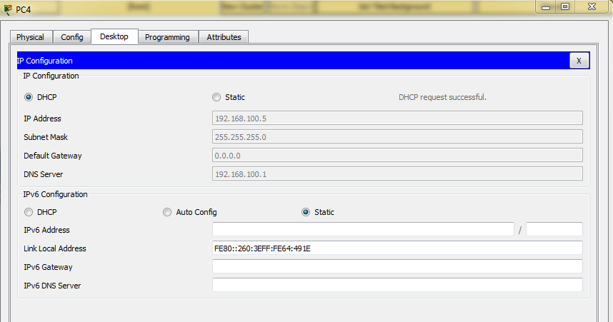

KONFIGURASI IP ADDRESS PADA PC5 MENGGUNAKAN DHCP

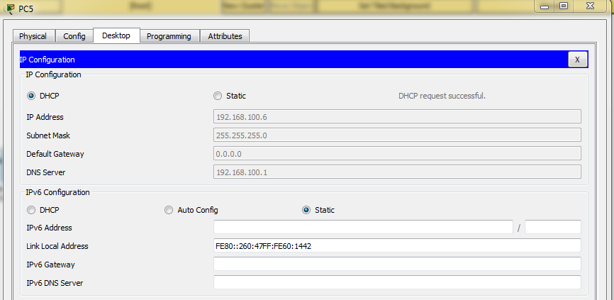

HASIL WEB BROWSER PC1 SETELAH DNS SERVER DI AKTIFKAN

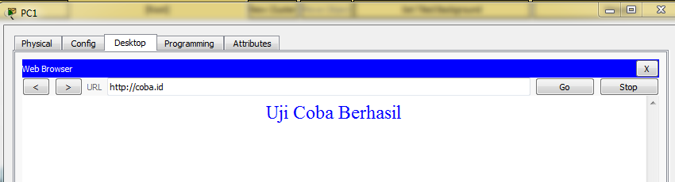

HASIL WEB BROWSER PC2 SETELAH DNS SERVER DI AKTIFKAN

